Выступление на родительском собрании
по теме:

Половое воспитание ребенка в семье

Провела:
Педагог-психолог
Моисеева С.Н.

Октябрь, 2013г.
Одни взрослые категорически отрицают необходимость полового воспитания, другие приступают к этому с большим опасением. Не зная с чего начать, что говорить и как напугать ребенка сообщением каких- либо неуместных подробностей.
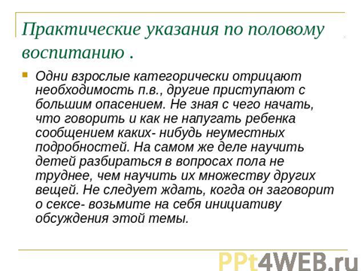
От полового воспитания следует отличать половое просвещение, которое заключается в ознакомлении с анатомо-физиологическими сведениями.
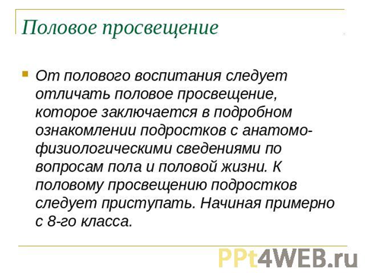
Половому просвещению подростков с ограниченными возможностями здоровья, имеющими грубые нарушения интеллектуального развития, необходимо предпочесть половое воспитание.
Выделяют несколько направлений полового воспитания:
1.Необходимо прививать элементарные гигиенические навыки и правила поведения.
2. Устранять раздражающее воздействие одежды, избегать неудобной и тесной одежды.
3. Формирование ответственности, долга, любви к родителям.
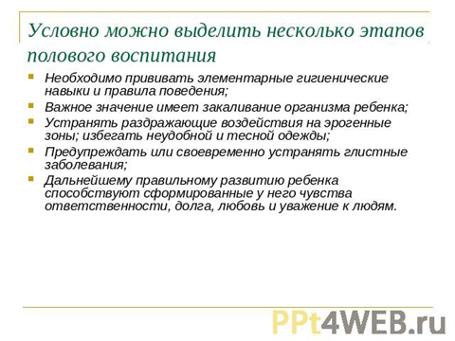
Подростковый период – это период, когда в физическом развитии подростка происходят резкие изменения формирование вторичных половых признаков, гормональные изменения, «рывок роста» и др.
Это происходит не в один день. Процесс полового созревания длиться от полутора до 6 лет.
У девочек этот рывок наблюдается обычно двумя годами раньше, чем у мальчиков.
Подростковый рывок роста не всегда равномерно затрагивает все части тела. Так, например, рост стопы опережает рост голени. Вследствие этого тело выглядит непропорциональным.

Интересный материал рассказывающий о том как родители разных стран отвечают своим детям на вопрос: «Откуда берутся дети?»
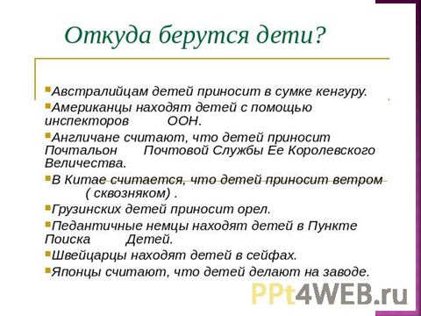
Половое созревание меняет структуру кожи. Поры увеличиваются и выделяют больше жира. От скопления жира, грязи, пыли образуются угри. Очень важно объяснить ребенку, почему ему не следует трогать руками, выдавливать прыщи.
У подростков так же начинается усиленное выделение пота. Всем подросткам ежедневно необходимо большое внимание уделять личной гигиене, пользоваться специальными средствами от пота.
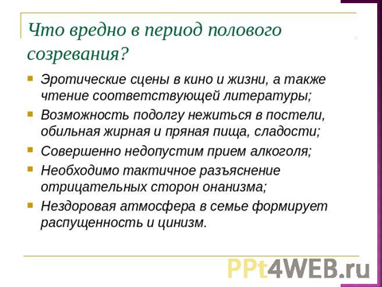
Главное быть внимательным к своим детям, поддерживать теплые, дружеские отношения, доверять во всем друг другу.

